2011年全國研究生數學建模競賽A題
基於光的波粒二象性一種猜想的數學模擬
自從愛因斯坦1905年提出光子概念以來，光的波粒二象性始終困擾著絕大多數人，至今仍然無法令常人像對其他物理現象一樣地信服。光與物質相互作用時象粒子一樣服從力學定律，但光又有波的內在性質，如：衍射、雙縫干涉、偏振以及光子湮滅。光既可以是粒子，又同時是波，但我們至今不能同時看到這兩個方面，光究竟以粒子還是以波的形式出現，只決定於實驗。
仔細分析可以發現，對光波的內在性質：衍射、雙縫干涉、偏振及光子湮滅的解釋需要解決三個問題。第一個問題是光通常是按直線前進的，為什麼光經過細縫後前進方向會發生改變？為什麼必須是光通過很窄的細縫才會使前進方向發生改變？第二個問題是若干個光子同時作用的最終效果如何確定？是否僅取決於光子的個數？第三個問題是光通過偏振片的真實過程是什麼？
在愛因斯坦之後繼續有許多物理學家致力於探索光子波粒二象性的奧秘，並且也取得一定的進展（儘管與量子光學相比完全是非主流的[見附件3諾貝爾物理獎獲得者羅伊的演講，但本題不涉及量子光學]，進展程度也無法相比，甚至可能包含錯誤，但科學研究歷來主張百花齊放，百家爭鳴）。如我國已故的龔祖同院士猜想，光子並非僅是一個質點，其構造可能與氫原子類似，最簡單的形式是由一個負電荷和一個與其等量的正電荷組成，負電荷在一個球形的軌道上圍繞正電荷旋轉（見附件1的11頁），因此光線通過一個小孔或一條細縫時，如果其中一個電荷與小孔或狹縫邊沿發生彈性碰撞或非彈性碰撞或被邊緣吸引，光子的運動方向就會改變（在微觀情況下遮擋物也不再可以視為平面），由此產生衍射。如果縫比較寬，則與小孔或細縫邊緣發生碰撞的光子比例就會大大減少，直至幾乎看不出來衍射。最近，北京大學又有學者提出光子是一個按光速直線前進的電磁場的猜想（見附件2的112頁），光子的速度都相等。這個電磁場按照由光的波長所決定的角速度圍繞上述前進直線旋轉，相位由電場在x方向的投影或磁場在y方向的投影所決定，其旋轉方向也只有左旋、右旋兩種，因此事實上單個光子只有左旋光子、右旋光子兩種。但一個左旋光子與一個右旋光子可以組成一個線性偏振光子對。當一個左旋光子與一個運動方向完全相同的右旋光子相遇時，如果相位完全相反，則發生光子湮滅現象。如果相位完全相同，則增強，由於能量與電磁場的強度是平方關係，相當於有4個光子存在。由於從兩條細縫到達螢幕上同一點的距離不同，分別通過兩條縫來的光子就會有相位差，由此產生雙縫干涉現象。猜想偏振鏡片僅讓相位均值方向與偏振鏡片光軸平行的線性偏振光子對通過（見附件2的116和117頁）。由於正常光線中包含處於各種相位的光子對，在同時與偏振鏡片碰撞時，這時各種相位的光子對會重新組合，產生平行于、垂直於偏振鏡光軸的光子對，平行於偏振鏡光軸的光子對能夠通過偏振鏡，而垂直於偏振鏡光軸的光子對則被偏振鏡阻擋，由此大約50%的光線可以通過偏振鏡片。這種情況仍然符合能量、動量、角動量守恆定律。（詳細情況見附件2）。
上述關於光子波粒二象性的猜想在一定程度上能夠自圓其說，但只是定性的，還應該經過定量計算的檢驗。如果經過數學模型的模擬，肯定無法得到和大量物理實驗相吻合的結果，則可以否定該猜想，如果在一定條件下可以得到和大量物理實驗相吻合的結果，則上述猜想就前進一步，至少目前不能輕易否定。當然既然是猜想就很可能有錯誤，尤其對這樣難度空前的問題，能夠完全解釋倒是不正常的。你們的任務是建立模擬這些猜想的數學模型，例如：單縫衍射中衍射縫的尺寸以及光子模型中的尺度、頻率等參數對衍射屏上光強的空間分佈形式的影響；雙縫干涉試驗中兩條縫之間的距離、縫的寬度與干涉光圖樣的光強空間分佈形式的關係等，並將你們模型得到的結果與諾貝爾物理獎獲得者玻恩的光學經典名著《光學原理》p374（見附件4的 2）中的光的衍射、雙縫干涉、多縫干涉的強度近似公式進行比較。你們也完全可以提出改進，而且也可以提出自己的猜想，設法做出盡可能多的數學模擬。
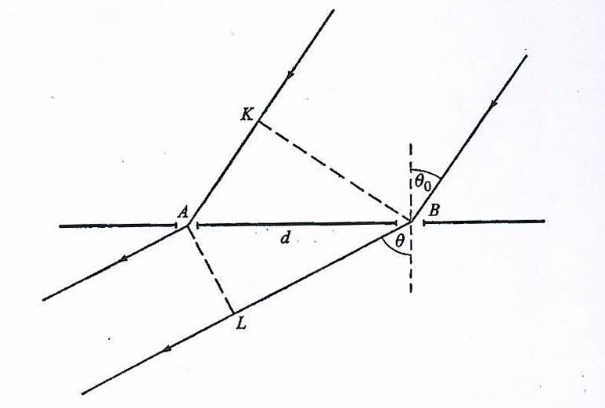
圖1 衍射光柵理論圖示
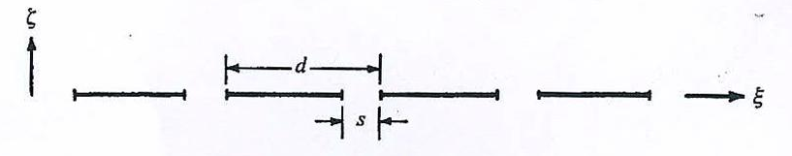
圖2 簡單線光柵的斷面
圖1、圖2及多縫干涉的近似公式中參數定義如下：
N：衍射縫（孔）的個數。
s：衍射縫的寬度
d：衍射縫的間距。
p：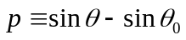
θ₀：入射光束與衍射光柵面的法線的夾角。
θ：衍射光線與衍射光柵面的法線的夾角。
k： 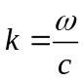
ω：光的圓頻率。c：真空光速

